Министерство науки и высшего образования Российской Федерации

Федеральное государственное бюджетное образовательное учреждение высшего образования

«Московский политехнический университет»

Кафедра «Инфокогнитивные технологии»

Образовательная программа «Веб-технологии»

ЛАБОРАТОРНАЯ РАБОТА №5

по дисциплине «Веб-технологии»

Тема: «АНАЛИЗ СОВРЕМЕННЫХ САЙТОВ»

**Выполнил:**

Студент группы 201-321

_________________ Енилеев И.Р.

подпись, дата

**Принял:**

Старший преподаватель

_________________ Даньшина М.В.

подпись, дата

Москва 2020

**Отчёт по 10 сайтам из портфолио сайтов рейтинга рунета**

Список рассмотренных сайтов:

1. Российский сервис бесплатных объявлений: https://youla.ru/moskva/zhivotnye/drugoe/lvionok-5c3c77c6ec9855569c473247

2. Сервис, где можно задавать вопросы, получать ответы от других пользователей, а также отвечать на их вопросы: https://yandex.ru/q/question/kak_loviat_zakladchikov_narkotikov_est_li_e075746c/

3. Советская и российская эстрадная певица: http://www.allaradio.ru/

4. Лучшие статьи про слаймов: https://slimerecept.ru/

5. Литература для детей: https://mamontenok-online.ru/

6. Сборник аниме: https://jut.su/

7. Российская сеть продовольственных магазинов: https://5ka.ru/

8. Видео приколы и картинки: https://ochepyatki.ru/

9. Большая библиотека учебников времен СССР: https://www.sovtime.ru/

10. Большая российская энциклопедия: https://bigenc.ru/geography/text/2065934

|  |  |  |  |  |
| --- | --- | --- | --- | --- |
| № | Название свойства | Синтаксис (правила), значения, прочая информация | Пример | Где встретилось (ссылка на страницу сайта) |
| 1 | opacity | opacity: значение | Определяет уровень прозрачности элемента веб-страницы. При частичной или полной прозрачности через элемент проступает фоновый рисунок или другие элементы, расположенные ниже полупрозрачного объекта. | https://youla.ru/moskva/zhivotnye/drugoe/lvionok-5c3c77c6ec9855569c473247 |
| 2 | z-index | z-index: число | auto | inherit | Любые позиционированные элементы на веб-странице могут накладываться друг на друга в определенном порядке, имитируя тем самым третье измерение, перпендикулярное экрану. Каждый элемент может находиться как ниже, так и выше других объектов веб-страницы, их размещением по z-оси и управляет z-index. Это свойство работает только для элементов, у которых значение position задано как absolute, fixed или relative. | https://yandex.ru/q/question/kak_loviat_zakladchikov_narkotikov_est_li_e075746c/ |
| 3 | outline | outline: outline-color || outline-style || outline-width | inherit | Универсальное свойство, одновременно устанавливающее цвет, стиль и толщину внешней границы на всех четырех сторонах элемента. В отличие от линии, задаваемой через border, свойство outline не влияет на положение блока и его ширину. Также нельзя задать параметры линии на отдельных сторонах элемента, outline применяется сразу ко всем четырём сторонам. | http://www.allaradio.ru/ |
| 4 | list-style-type | list-style-type: circle | disc | square | armenian | decimal | decimal-leading-zero | georgian | lower-alpha | lower-greek | lower-latin | lower-roman | upper-alpha | upper-latin | upper-roman | none | inherit | Изменяет вид маркера для каждого элемента списка. Это свойство используется только в случае, когда значение list-style-image установлено как none. Маркеры различаются для маркированного списка (тег <ul>) и нумерованного (тег <ol>). | https://slimerecept.ru/kak-pravilno-sdelat-svoimi-rukami |
| 5 | cursor | cursor: [url('путь к курсору'),] | [ auto | crosshair | default | e-resize | help | move | n-resize | ne-resize | nw-resize | pointer | progress | s-resize | se-resize | sw-resize | text | w-resize | wait | inherit ] | Устанавливает форму курсора, когда он находится в пределах элемента. Вид курсора зависит от операционной системы и установленных параметров.  Прежде чем воспользоваться возможностью переделать вид курсора, решите, а будет ли он использоваться к месту. Многих пользователей подобные изменения могут ввести в заблуждение, когда, например, вместо традиционной руки, появляющейся при наведении на ссылку, возникает нечто другое. В большинстве случаев, лучше оставить все как есть. | https://mamontenok-online.ru/skazki/ |
| 6 | position | position: absolute | fixed | relative | static | inherit | Устанавливает способ позиционирования элемента относительно окна браузера или других объектов на веб-странице. | https://jut.su/naruto/ |
| 7 | overflow-x | overflow-x: auto | hidden | scroll | visible | Свойство overflow-x управляет отображением содержания блочного элемента по горизонтали, если контент целиком не помещается и выходит за область справа или слева от блока. | https://5ka.ru/ |
| 8 | image-rendering | image-rendering: auto | optimizeSpeed | optimizeQuality | inherit | crisp-edges | Сообщает браузеру, каким алгоритмом интерполировать изображение при масштабировании его размеров или изменении масштаба в параметрах браузера. | https://ochepyatki.ru/view_kartinki.php?viewkey=3665 |
| 9 | clear | <br clear="all | left | right | none"> | Атрибут clear сообщает браузеру, как обрабатывать следующую строку, если текст обтекает плавающий элемент. Плавающим элементом называется изображение, у которого установлен атрибут align или элемент, к которому применяется стилевое свойство float.  Результат использования clear зависит от края, по которому выравнивается элемент и значения clear. Так, если изображение выравнивается по левому краю, а значение атрибута clear тега <br> установлено как all или left, то текст после тега <br> будет отображаться ниже рисунка. Любые другие значения clear заставят текст располагаться справа от изображения и обтекать его. | https://www.sovtime.ru/rulers/stalin/bio |
| 10 | line-height | line-height: множитель | значение | проценты | normal | inherit | Устанавливает интерлиньяж (межстрочный интервал) текста, отсчет ведется от базовой линии шрифта. При обычных обстоятельствах расстояние между строками зависит от вида и размера шрифта и определяется браузером автоматически. Отрицательное значение межстрочного расстояния не допускается. | https://bigenc.ru/geography/text/2065934 |

**Рецепты слаймов:**

Сайт: <https://slimerecept.ru/>

Верхняя часть



В верхней части сайта находится шапка, где находятся все основные элементы сайта

Средняя часть

В средней части находятся статьи у которых указаны просмотры, рейтинг

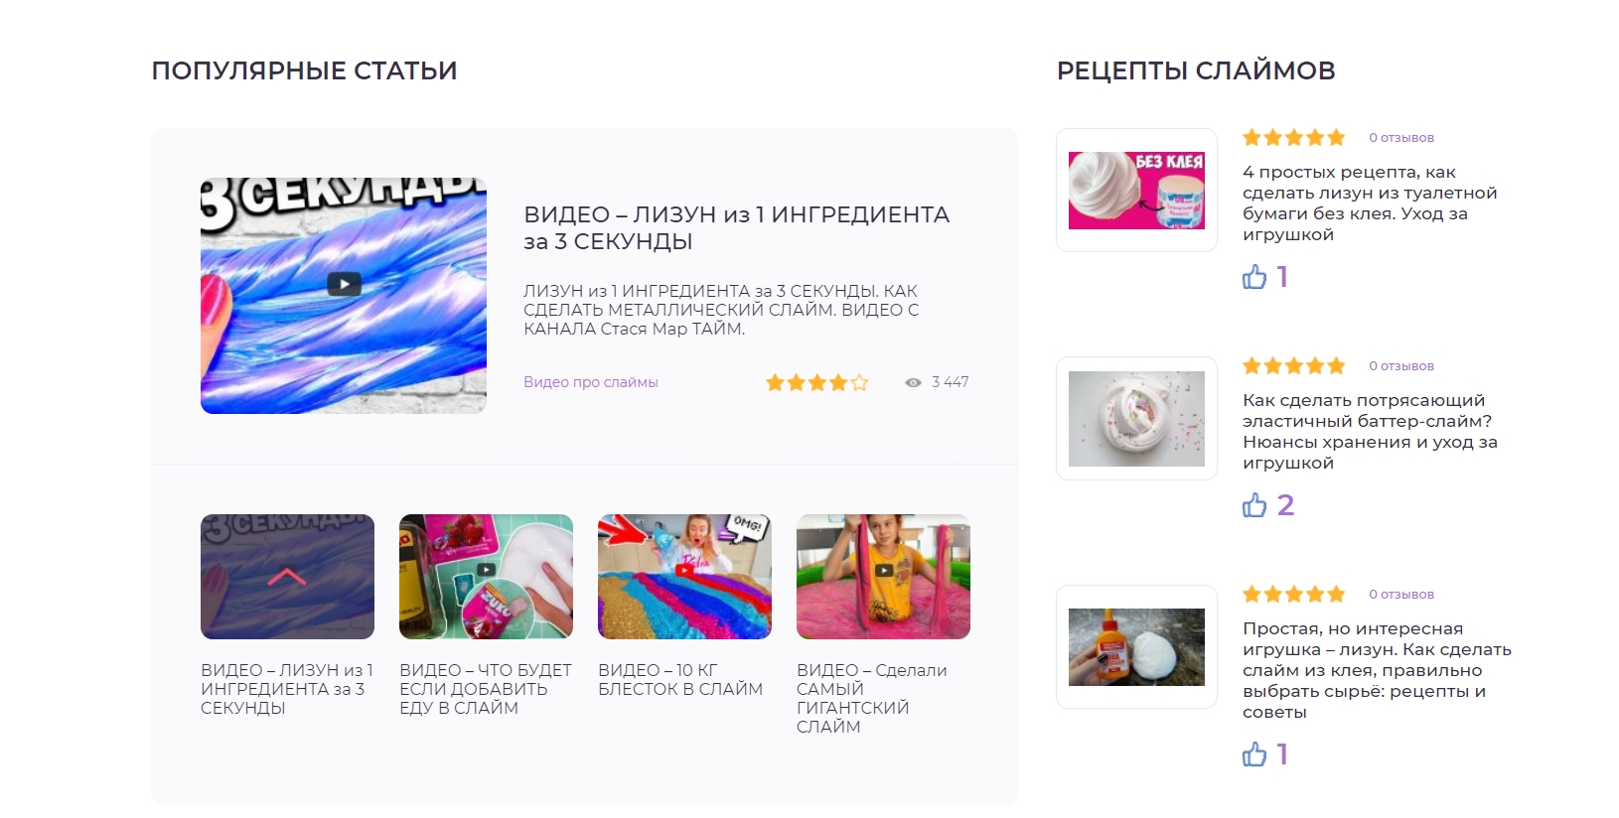

Далее идет блок, где можно отправить вопрос и прочитать ответы на уже заданные вопросы

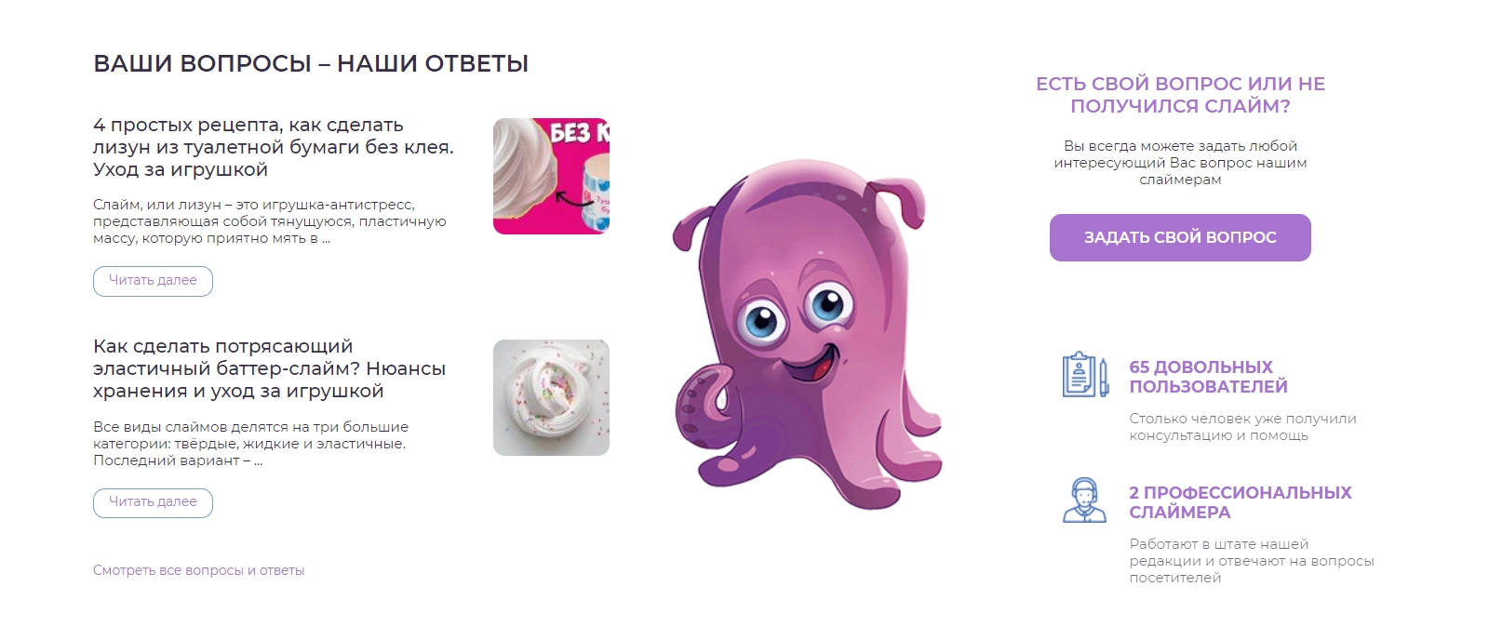

Далее идет блок с популярными запросами

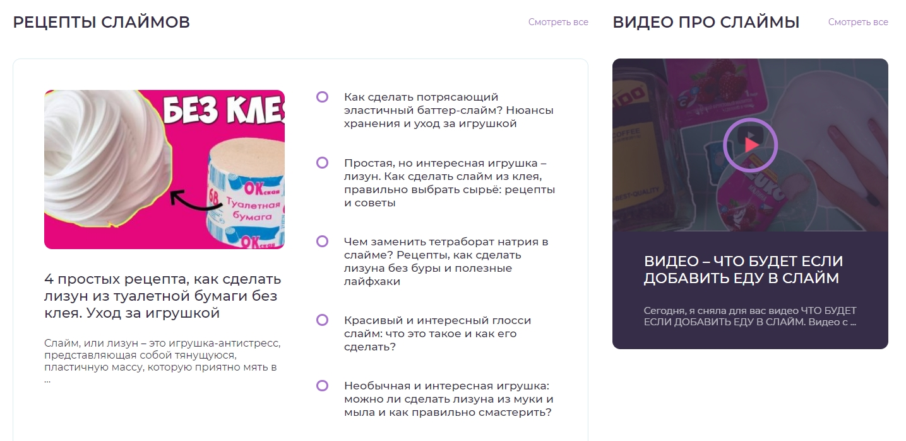

В последнем блоке идет описание сайта

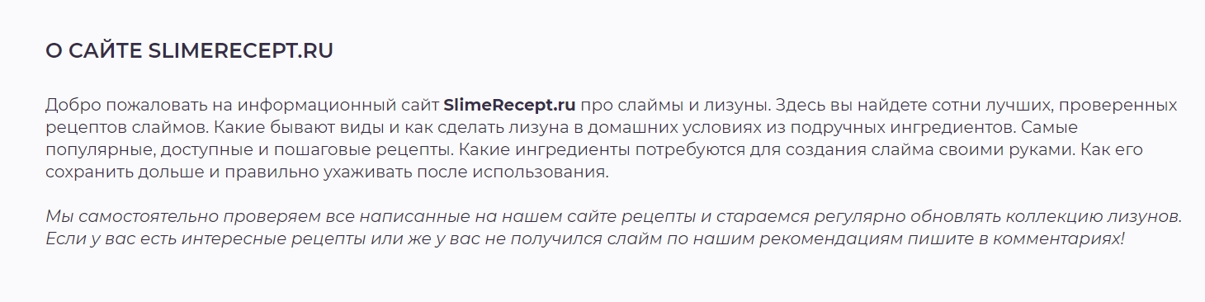

Футер

В футере можно перейти на контакты и карту сайта



**Подробное описание блока**

Сайт: https://www.sovtime.ru/

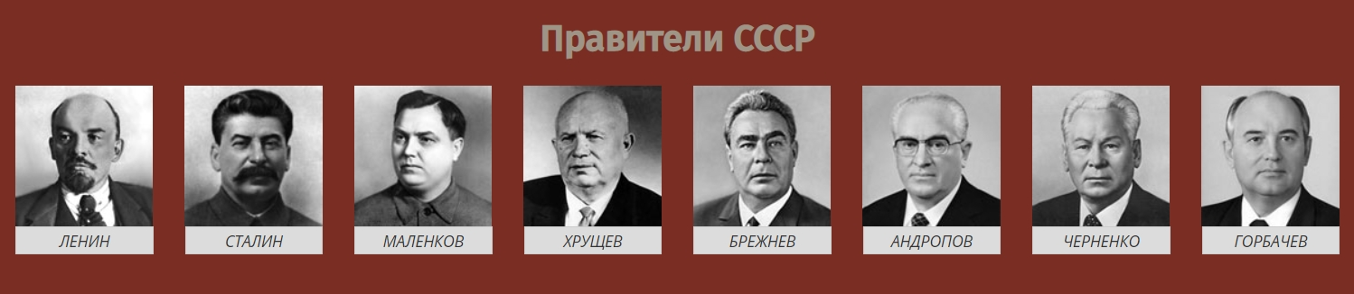

1. Блок в html: <section class="pravitelu"></section>;
2. Внутри него: <a href="" class="bilbord"></a>;
3. Внутри предыдущего: <h2 class="h2cccp">Правители СССР</h2>;
4. Теперь создаем внутри section: <ul class="navigation"></ul>;
5. Далее создаем внутри <ul…></ul>: семь <li></li>;
6. Внутри каждого <li></li> создаем: <a href=""></a>;
7. Внутри каждого <a href=""></a> создаем: <figure></figure>;
8. Теперь внутри каждого <figure></figure> добавляем: <img src=" " alt="Ленин" width="122" height="125">;
9. Указываем путь к фотографии, которая нам нужна в каждом <img src=" " alt="Ленин" width="122" height="125">;
10. Теперь внутри каждого <figure></figure> добавляем: <figcaption> </figcaption> и внутри этого блока пишем фамилию человека, которое хотим указать;
11. После того, как мы добавили фотографии и фамилии для каждого, преступим к оформлению css;
12. Не забываем связать файл css и файл html;
13. Теперь добавляем в css:

.pravitelu{

box-sizing: border-box;

color: #4d4d4d;

font-family: sans-serif;

line-height: 18.4px;

padding-bottom: 16px;

padding-left: 0px;

padding-right: 0px;

padding-top: 16px;

text-align: left;

text-size-adjust: 100%;

-webkit-box-direction: normal;

cursor: default;

display: block;

background-color: darkred;

}

1. Добавляем так же в css следующее:

.bilbord{

cursor: pointer;

background-color: rgba(255, 255, 255, 0);

box-sizing: border-box;

color: #5c6a86;

font-family: sans-serif;

font-weight: 700;

text-decoration-color: inherit;

text-decoration-line: none;

text-decoration-style: solid;

}

1. Добавляем так же в css следующее:

.h2cccp{

box-sizing: border-box;

color: #9e9587;

display: block;

font-family: Arial, Helvetica, sans-serif;

font-size: 21.6px;

font-weight: 700;

line-height: 24.84px;

margin-block-end:10.72px;

margin-block-start:0px;

margin-bottom: 10.72px;

margin-inline-end: 0px;

margin-inline-start: 0px;

margin-top: 0px;

text-align: center;

text-size-adjust: 100%;

-webkit-box-direction: normal;

}

1. Добавляем так же в css следующее:

.navigation{

box-sizing: border-box;

color: rgb(77, 77, 77);

cursor: default;

display: flex;

flex-direction: row;

flex-wrap: wrap;

font-family: sans-serif;

justify-content: space-between;

line-height: 18.4px;

list-style-image: none;

list-style-position: outside;

list-style-type: none;

margin-block-end:0px;

margin-block-start:0px;

margin-bottom:0px ;

margin-inline-end:0px;

margin-inline-start:0px;

margin-left:0px;

margin-right:0px;

margin-bottom:0px;

margin-top: 0px;

padding-bottom:0px ;

padding-inline-start:0px ;

padding-left:0px ;

padding-right:0px ;

padding-top:0px ;

text-align: left;

text-size-adjust: 100%;

-webkit-box-direction: normal;

-webkit-box-pack: justify;

}

1. Добавляем так же в css следующее:

li{

box-sizing: border-box;

color: rgb(77, 77, 77);

cursor: default;

display: list-item;

flex-basis: 12.5%;

font-family: sans-serif;

line-height: 18.4px;

list-style-image: none;

list-style-position: outside;

list-style-type: none;

margin-bottom: 0px;

padding-bottom: 12.5px;

padding-left: 12.5px;

padding-right: 12.5px;

padding-top:12.5px;

text-align: center;

text-size-adjust: 100%;

-webkit-box-direction: normal;

}

1. Добавляем так же в css следующее:

li a{

background-color: rgba(0,0,0,0,);

box-sizing: border-box;

color: #5c6a86;

cursor: pointer;

display: block;

font-family: sans-serif;

font-weight: 400;

line-height: 24px;

list-style-image: none;

list-style-position: outside;

list-style-type: none;

text-align: center;

text-decoration-color: initial;

text-decoration-line: none;

text-decoration-style: solid;

text-size-adjust: 100%;

text-transform: uppercase;

-webkit-box-direction: normal;

}

1. Добавляем так же в css следующее:

li a figure{

border-bottom-color: rgb(92,106,134);

border-bottom-style: none;

border-bottom-width: 0px;

border-image-outset: 0;

border-image-repeat: stretch;

border-image-slice: 100%;

border-image-source: none;

border-image-width: 1;

border-left-color: rgb(92,106,134);

border-left-style: none;

border-left-width: 0px;

border-right-color: rgb(92,106,134);

border-right-style: none;

border-right-width: 0px;

border-top-color: rgb(92,106,134);

border-top-style: none;

border-top-width: 0px;

box-sizing: border-box;

color: rgb(92,106,134);

cursor: pointer;

display: table;

font-family: sans-serif;

font-weight: 400;

line-height: 24px;

list-style-image: none;

list-style-position: outside;

list-style-type: none;

margin-block-end:0px;

margin-block-start:0px;

margin-bottom:0px ;

margin-inline-end:17.0795px;

margin-inline-start:17.0795px;

margin-left:17.0795px;

margin-right:17.0795px;

margin-bottom:0px;

margin-top: 0px;

text-align: center;

text-size-adjust: 100%;

text-transform: uppercase;

-webkit-box-direction: normal;

}

1. Добавляем так же в css следующее:

li a figure img{

border-bottom: none;

border-left-style: none;

border-right-style: none;

border-top-style: none;

box-sizing: content-box;

color: rgb(92,106,134);

cursor: pointer;

display: block;

font-family: sans-serif;

font-weight: 400;

height: 125px;

line-height: 24px;

list-style-image: none;

list-style-position: outside;

list-style-type: none;

max-width: 100%;

text-align: center;

text-size-adjust: 100%;

text-transform: uppercase;

width: 122px;

-webkit-box-direction: normal;

}

1. Добавляем так же в css следующее:

li a figure figcaption{

background-color: rgb(228, 224, 224);

border-bottom-color:rgb(204,204,204) ;

border-bottom-style: solid;

border-bottom-width: 1px;

border-image-repeat: stretch;

border-image-slice: 100%;

border-image-source: none;

border-image-width: 1;

border-left-color: rgb(204,204,204);

border-left-style: solid;

border-left-width: 1px;

border-right-color: rgb(204,204,204);

border-right-style: solid;

border-right-width: 1px;

border-top-color: rgb(204,204,204);

border-top-style: solid;

border-top-width: 1px;

box-sizing: border-box;

caption-side: bottom;

color: rgb(51,51,51);

cursor: pointer;

display: inline-block;

font-family: sans-serif;

font-size: 14px;

font-style: italic;

font-weight: 400;

line-height: 16px;

list-style-image: none;

list-style-position: outside;

list-style-type: none;

margin-bottom: 8px;

margin-left: 0px;

margin-right: 0px;

margin-top: 0px;

max-width: 122px;

padding-bottom: 3.2px;

padding-left: 0px;

padding-right: 0px;

padding-top: 3.2px;

text-align: center;

text-size-adjust: 100%;

text-transform: uppercase;

width: 122px;

-webkit-box-direction: normal;

}

1. Добавляем так же в css следующее:

li a figure figcaption:hover{

transition: 0.2s;

background-color:rgb(234,212,145) ;

}

1. Блок готов!

**Список интернет ресурсов для изучения верстки**

1. Веб-сайт: http://htmlbook.ru/html

2. Веб-сайт: https://html5book.ru/osnovy-html/

3. Веб-сайт: https://webdesign-master.ru/blog/html-css/4.html

4. Веб-сайт: https://wm-school.ru/html/html_start.html

5. Веб-сайт: https://habr.com/ru/company/vdsina/blog/500190/

6. You-tube канал: https://www.youtube.com/channel/UC7f5bVxWsm3jlZIPDzOMcAg

7. You-tube канал: https://www.youtube.com/channel/UCWdmR3tpvXkzubAZugUQLdw

8. You-tube канал: https://www.youtube.com/channel/UCqGjCzCi5zG3RjJUA-ZDBkQ

9. You-tube канал: https://www.youtube.com/user/loftblog

10. You-tube канал: https://www.youtube.com/user/PlurrimiTube